Дневник исследовательской работы
2 неделя октября
1.Беседа с воспитателями: «Для чего людям нужно мыло?»

2.Рассматривание энциклопедий, журналов, чтение книг.
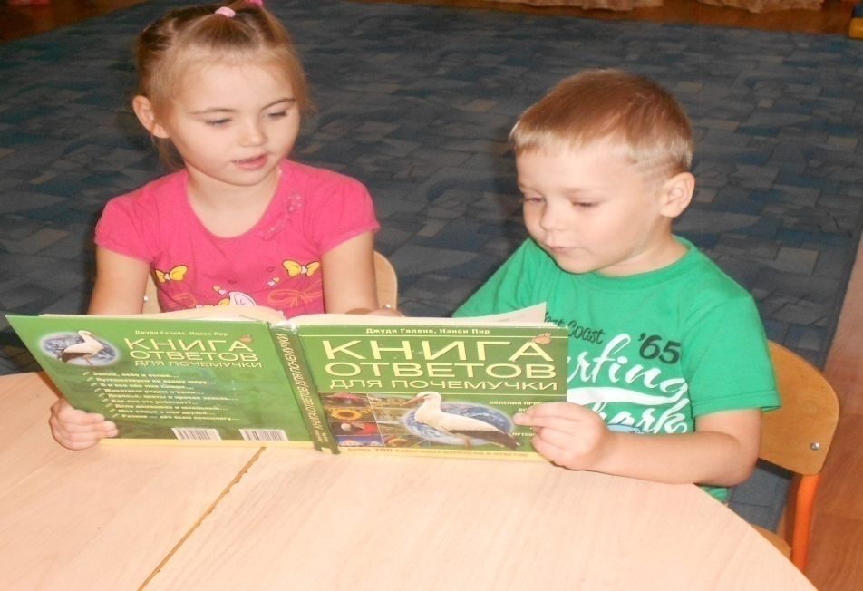
3. Познакомиться с художественными произведениями, где речь идет о мыле (сказки, рассказы, пословицы, поговорки, загадки, К.И. Чуковский «Мойдодыр»)
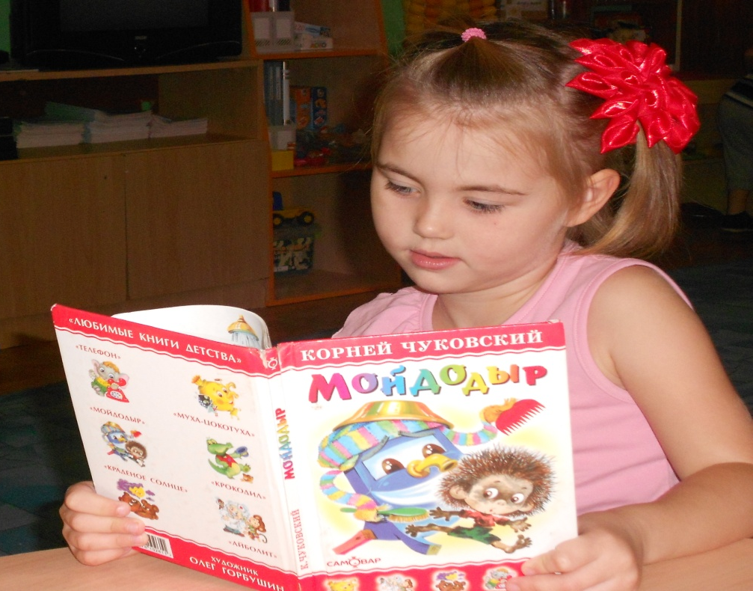

- неделя октября
1. Посетить магазины нашего города, где можно купить мыло.
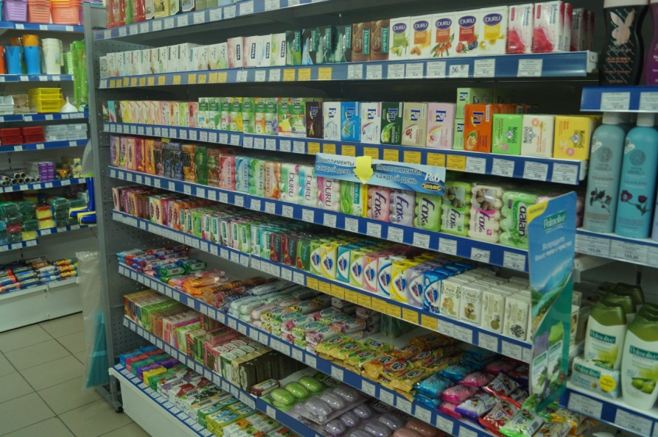

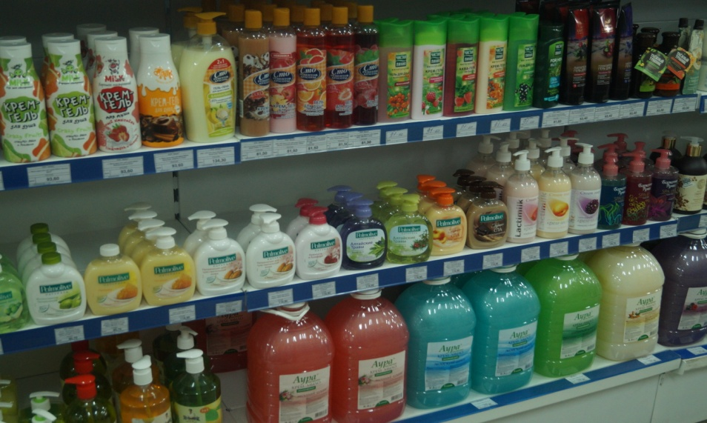

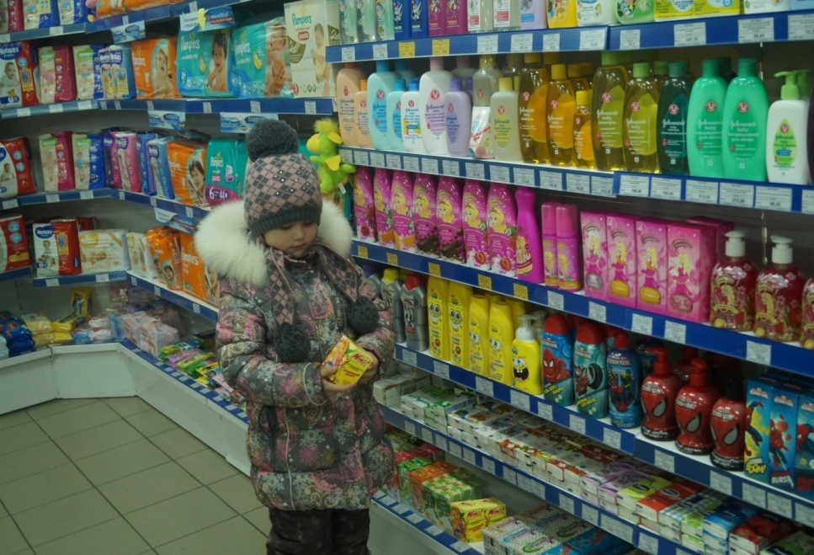
2.Сбор образцов мыла (туалетное мыло, хозяйственное мыло, жидкое мыло, мыло ручной работы)
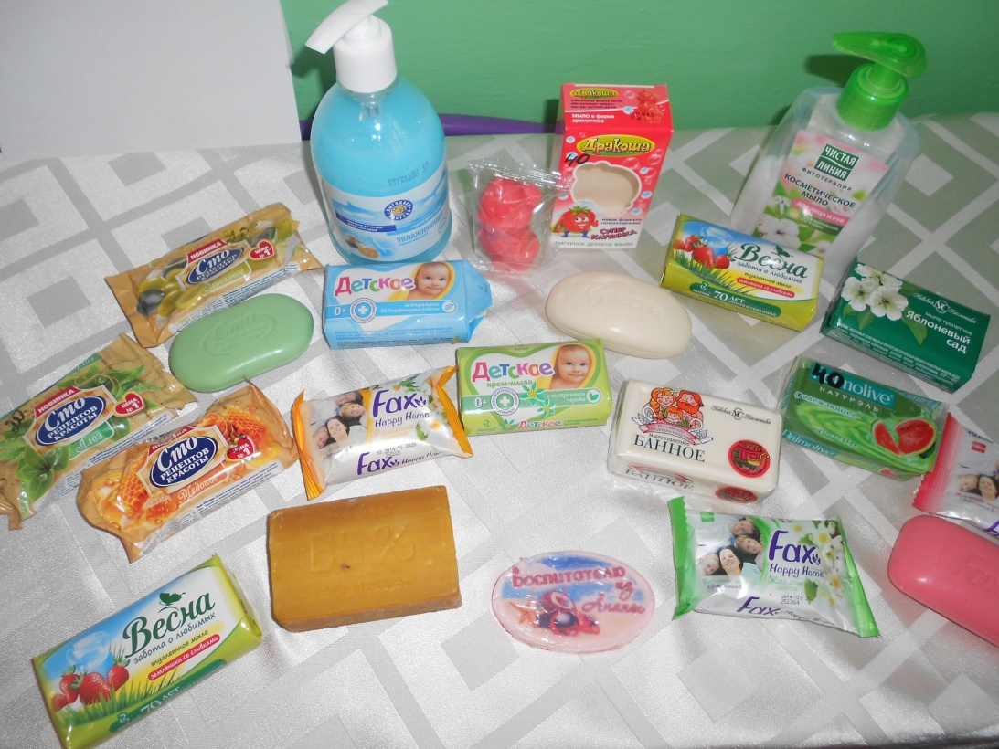

4неделя октября
- Опыт «Растворяется ли мыло в воде?»
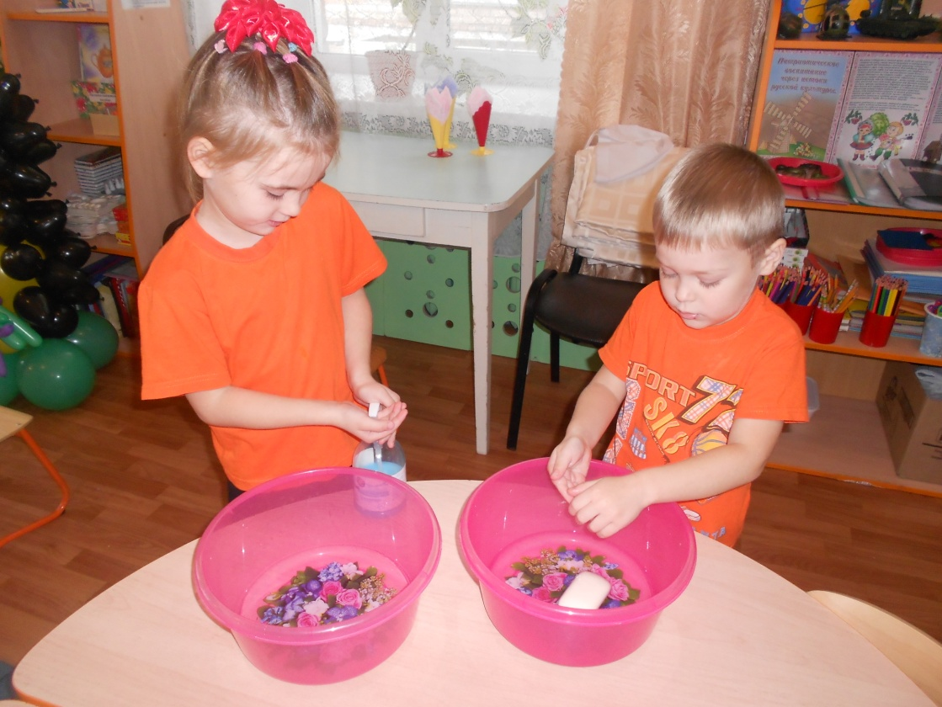

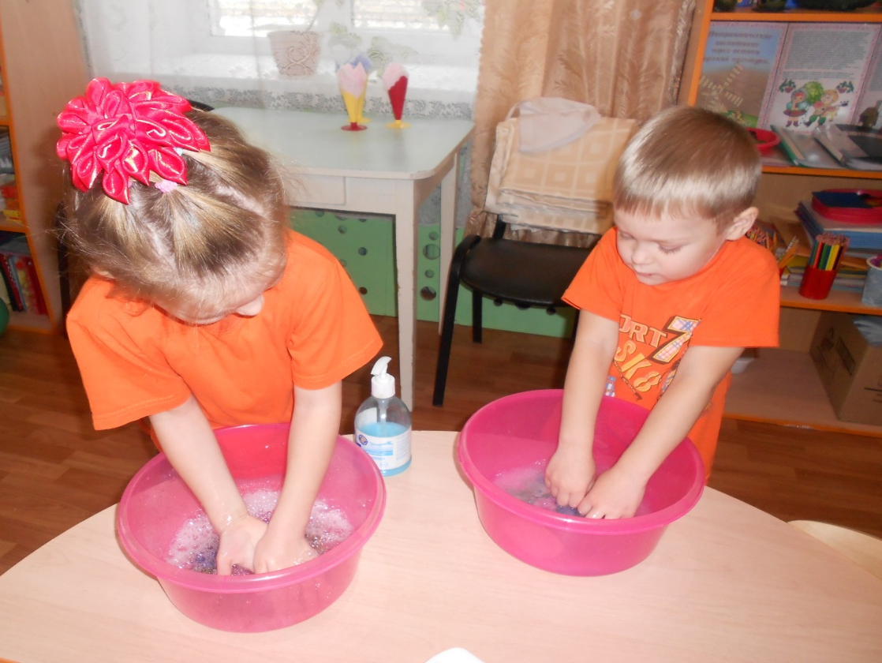

- Совместно с воспитателями разработать памятку « Мыло ручной работы в домашних условиях»

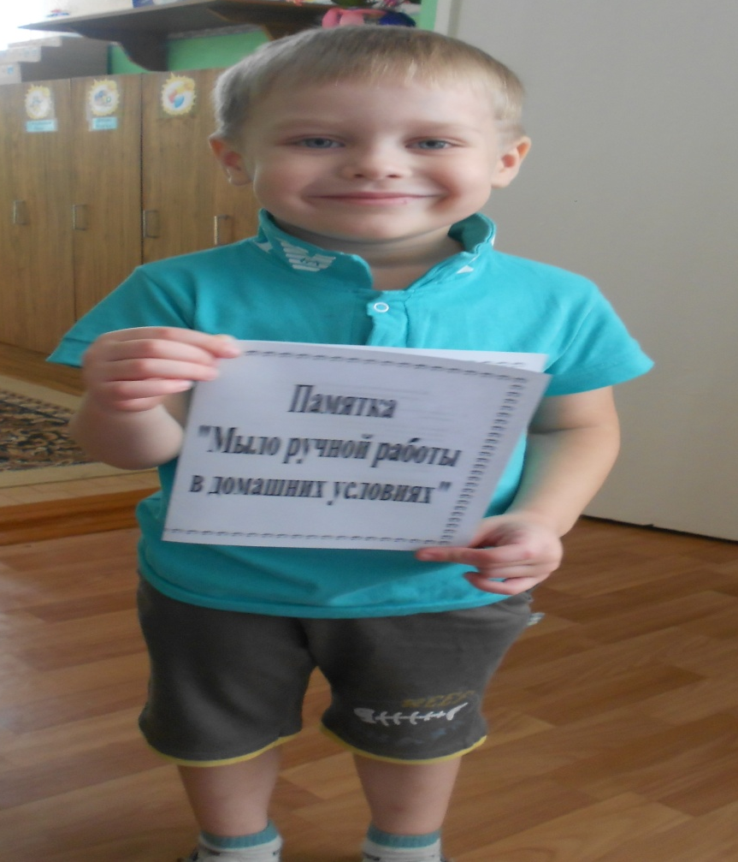
5 неделя октября
- Совместно с родителями изготовить мыло ручной работы в домашних условиях.
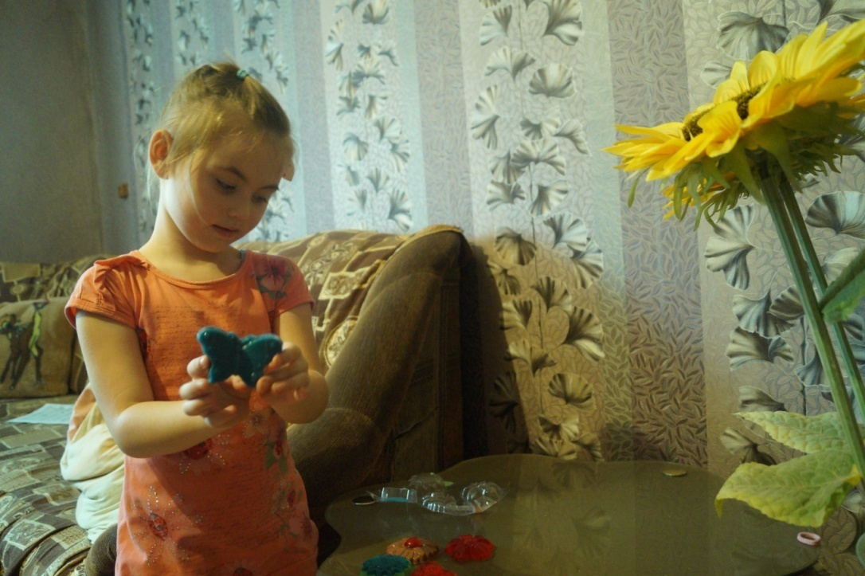

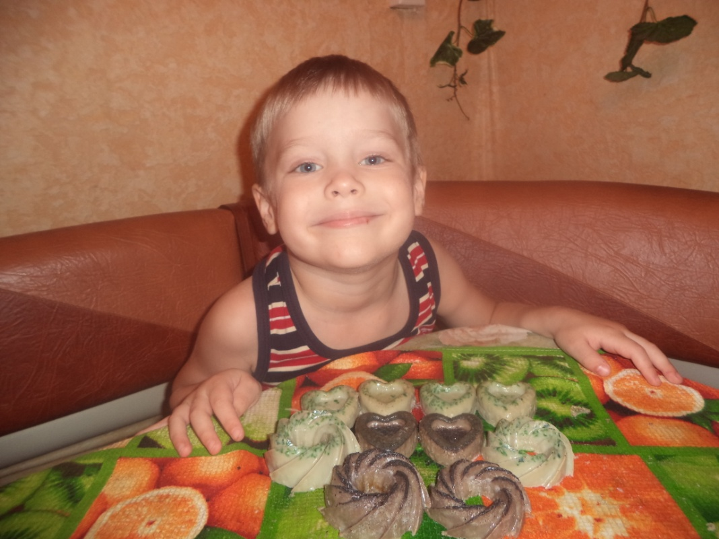
- Сделать фотоальбом.
1 неделя ноября
- С помощью взрослых составить презентацию: «Мыло ручной работы».

